Министерство науки и высшего образования Российской Федерации Федеральное государственное бюджетное образовательное учреждение высшего образования

«Московский политехнический университет»

Кафедра «Инфокогнитивные технологии» Образовательная программа «Веб-технологии»

Отчет по курсовому проекту

по дисциплине «Инженерное проектирование»

Тема: «Изучение фреймворка Django и дополнительных веб-технологий»

**Выполнил:**

Студент группы 191-321

_________________ Громова И.П.

подпись, дата

**Принял:**

Старший преподаватель

_________________ Даньшина М.В.

подпись, дата

​

Москва 2020

# Введение

Цель данного проекта – изучение фреймворка Django, а также ознакомление с инструментом Postman и создание RESTfull API с использованием формата данных json. Тема проекта – продажа недвижимости. Необходимо спроектировать и составить базу данных на 10 таблиц, после чего настроить административную панель для управления базой данных с помощью фреймворка Django. Создание самого сервиса не требуется, задание направлено на разработку базы данных и административного интерфейса для нее.

# Основная часть

## Анализ аналогов (поиск отечественных и зарубежных сайтов, анализ структуры сайта, функциональности)

<https://www.cian.ru/>

Циан – база данных недвижимости в городах России. Сайт является одним из первых, выдаваемых в органическом выводе поисковых систем. Для обычных пользователей есть возможности просматривать варианты недвижимости, рассчитывать примерную стоимость вместе с ипотекой, фильтровать и сортировать варианты различными способами, смотреть изменения цены в течение времени, также есть возможность связаться непосредственно с владельцем или застройщиками. Так же интересной функцией является просмотр других объявлений в просматриваемом доме. Для хозяина недвижимости есть функции добавления своих вариантов, редактирования и удаления их. Кроме того, на самом сайте есть различные информационные разделы, такие как статьи, новости, популярные объявления. Дизайн сайта минималистичен и удовлетворяет современным тенденциям. Сайт стабильно работает и удобен в использовании.

<https://www.domofond.ru/>

Домофонд – сайт с объявлениями о продаже и аренде жилья в различных городах России. Пользователь может просматривать объявления, смотреть объекты на карте и оценивать, что находится рядом, может рассчитать стоимость вместе с ипотекой, получить контакты риэлторов или других владельцев, а также фильтровать и сортировать варианты различными способами. Есть функция отображения рейтинга района, в котором расположено объявление, от местных жителей. Владелец может добавлять свои объявления, редактировать их и удалять. На главной странице присутствуют новости, блок новых объявлений, а также различные полезные функции, такие как расчет стоимости собственного жилья или ссылка на образцы документов, заполняемых при оформлении договора. Дизайн сайта минималистичен, но, на мой взгляд, немного устарел. Тем не менее, сайт работает стабильно, и им удобно пользоваться.

<https://move.ru/>

Move.ru – портал о недвижимости в Москве и Московской области, а также других регионов страны. Пользователь может просматривать объявления и оценивать их, смотреть список объектов рядом с домом, просматривать график изменения цен, связаться с владельцем и делать запросы более точно с помощью фильтров и сортировки. Владелец может добавлять свои объявления, редактировать и удалять их. На главной странице есть блок новостей, фильтры с категориями жилья, блок с специалистами и агентствами недвижимости и обзоры на новостройки. Дизайн сайта в целом отвечает современным тенденциям, сайтом удобно пользоваться и он стабильно работает.

## Инфологическая модель базы данных

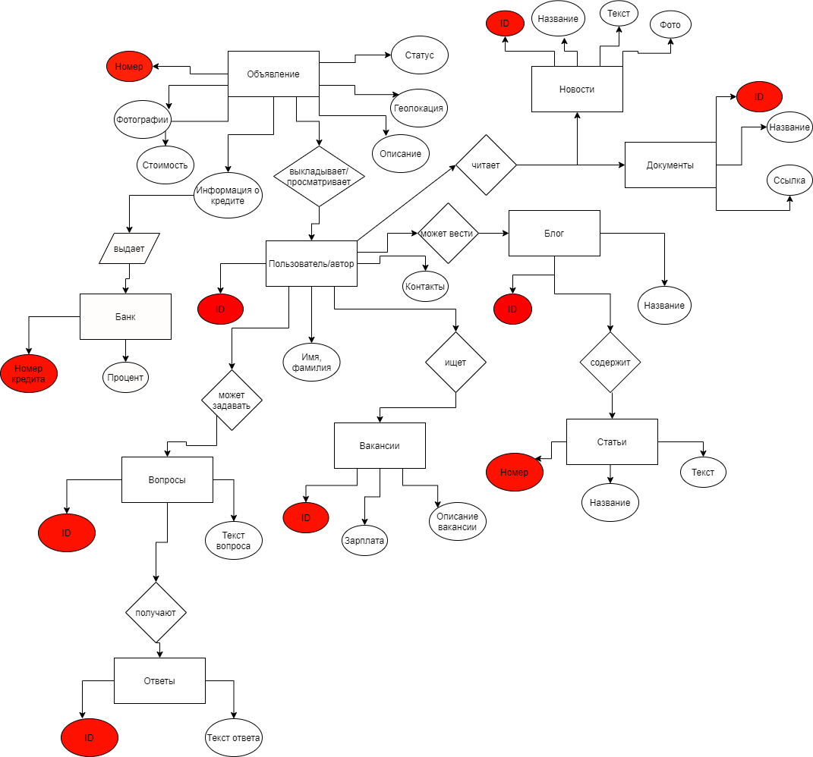

Физическая модель базы данных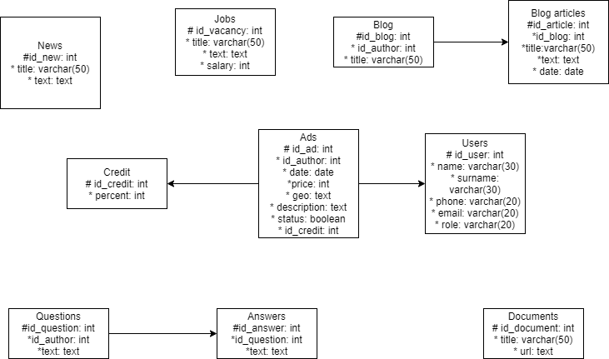

## Кейсы использования приложения пользователем, администратором или оператором

1. Незарегистрированный пользователь может зайти на сайт и зарегистрироваться.
2. Неавторизованный пользователь может зайти на сайт и авторизоваться.
3. Пользователь заходит на сайт с приложением и может просматривать объявления о продаже и аренде недвижимости.
4. Пользователь, просматривая объявление, может нажать кнопку «Получить контакты владельца», что приведет к выводу информации с контактами владельца.
5. Пользователь может создать свой блог и оставлять в нем записи.
6. Пользователь может задавать вопросы и отвечать на чужие.
7. Пользователь может просматривать новости о недвижимости.
8. Пользователь, просматривая объявление, может нажать кнопку «Рассчитать ипотеку», в следствие чего система выдаст пользователю результат цены недвижимости с стоимостью ипотеки.
9. Администратор может модерировать выложенные объявления, редактировать их и удалять.
10. Пользователь-владелец недвижимости может добавлять объявления, редактировать их и удалять.